Открытый турнир м. р. Алексеевский по мини-футболу среди ветеранов посвящённый памяти Вострикова В.В.
1 июня 2019 года в с. Алексеевке состоялся открытый турнир м. р. Алексеевский по мини-футболу среди ветеранов, посвящённый памяти Вострикова В.В.. В 10.00 в ФСК Олимп собрались около 30 человек из многих сёл м.р. Алексеевский, коллеги, близкие, воспитанники и друзья тренера преподавателя Вострикова В.В. В 10.15 собравшиеся возложили цветы на могилу Виктора Викторовича. Как отметил в своём выступлении Долгих С.Г. Востриков В.В. один из самых лучших тренеров-преподавателей, он был и останется примером настоящего профессионала– увлеченный, уверенный, настойчивый в достижении целей, многое сделал для развития физической культуры и спорта в нашем районе. Воспитал не одно поколение спортсменов. Умел поддержать, порадоваться вместе хорошими моментами, достижениями.
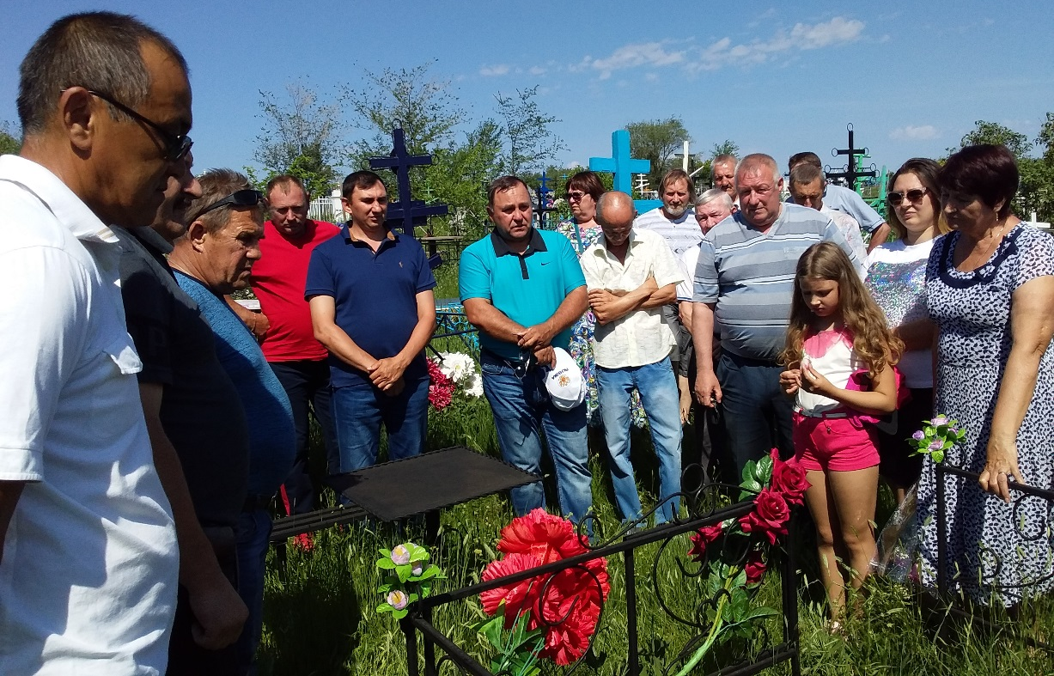
После возложения цветов участники последовали на спортивную площадку «Олимпик». Футболисты были разделены на 3 команды: зелёные, красные и белые (по цвету футболок). Все игры проходили в напряженной и упорной борьбе, при шумной и активной поддержке болельщиков. По итогам соревнований места распределились следующим образом: 1 место-белые, 2 место-красные, 3 место-зелёные. Участники мероприятия были награждены памятными футболками и медалями, а победители переходящим кубком турнира памяти Вострикова В.В. Все призы были предоставлены спонсором турнира Главой КФХ, Митиным Александром Николаевичем.
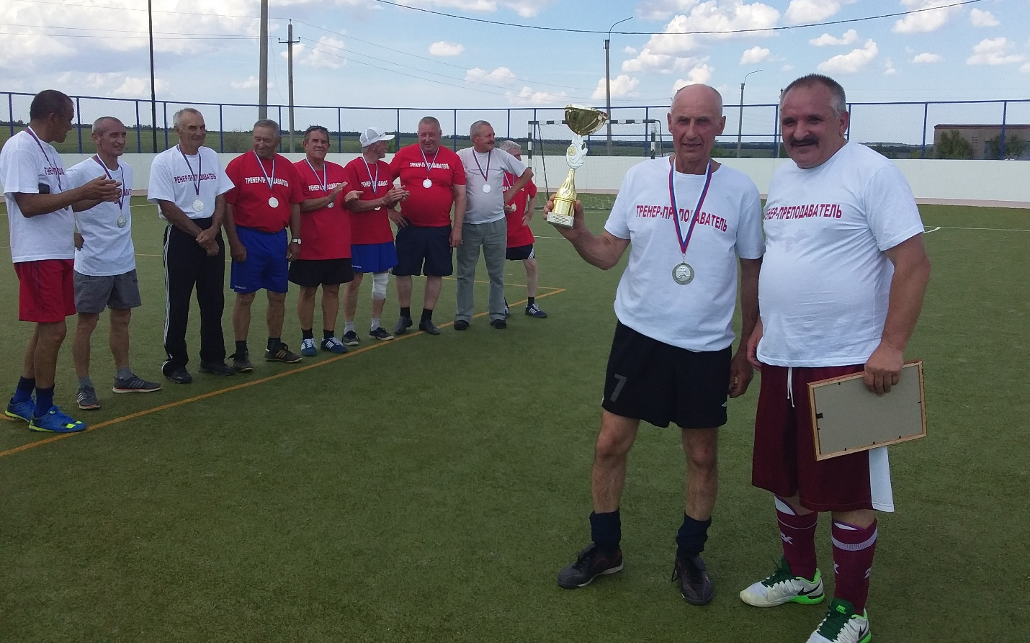
Победители и призёры открытого турнира м. р. Алексеевский по мини-футболу среди ветеранов посвящённого памяти Вострикова В.В.

